多源食品安全大数据快速检控预警平台操作手册

北京华信共达科技有限公司

目录

1 登录系统 5

1.1 登录 5

2 系统首页 5

2.1 首页 5

3 实验管理 6

3.1 查询 6

3.2 添加 6

3.3 查看 7

3.4 修改实验 7

3.5 开始实验 8

3.6 结束实验 8

3.7 生成实验报告 8

4 原始数据管理 8

4.1 查询 8

4.2 导入数据 10

4.3 预处理 11

4.4 导入自定义算法结果 12

5 数据分析管理 13

5.1 查询 13

5.2 评价 14

5.3 查看分析 14

5.4 查看模型参数 16

5.5 下载模型 16

5.6 下载数据 16

6 算法管理 16

6.1 查询 16

6.2 查看 17

6.3 修改 17

6.4 停用 18

6.5 下载附件 18

6.6 添加 18

7 样品管理 19

7.1 查询 19

7.2 添加 19

7.3 修改 20

7.4 删除 20

7.5 查看 21

8 设备管理 21

8.1查询 21

8.2添加 22

8.3修改 22

8.4删除 23

8.5 查看 23

8.6 服务记录 23

9 标准管理 24

9.1 查询 24

9.2 修改 24

9.3 删除 24

9.4 查看 24

9.5 下载附件 25

10 样品类别管理 25

10.1 查询 25

10.2 添加 25

10.3 修改 25

10.4 删除 26

11 样品种类管理 26

11.1 查询 26

11.2 修改 26

11.3 删除 27

11.4 添加 27

12 服务类型管理 27

12.1 查询 27

12.2 修改 28

12.3 删除 28

12.4 添加 28

13 用户管理 28

13.1 查询 28

13.2 修改 29

13.3 删除 29

13.4 添加 29

14 角色管理 30

14.1 查询 30

14.2 修改 30

14.3 删除 30

14.4 授权 30

# 1 登录系统

## 1.1 登录

打开浏览器（建议使用最新版chrome浏览器访问），访问系统地址，出现登录页面，填写正确的用户名和密码，点击登录按钮。

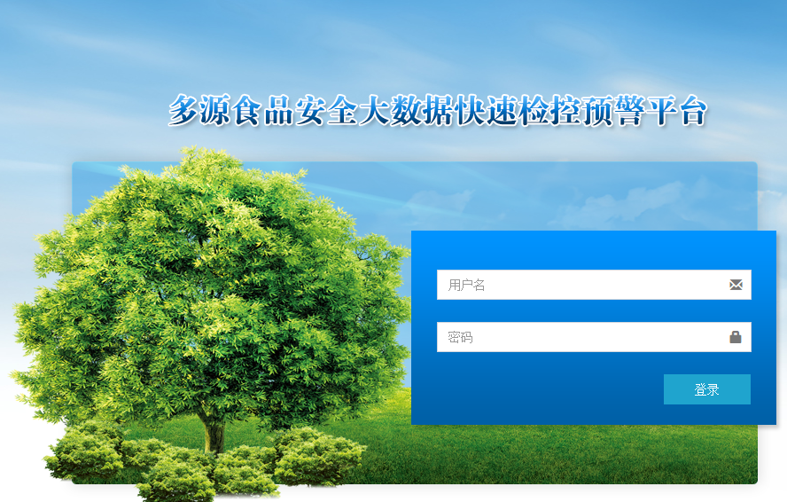

# 2 系统首页

## 2.1 首页

登录系统后，出现首页，如下图：

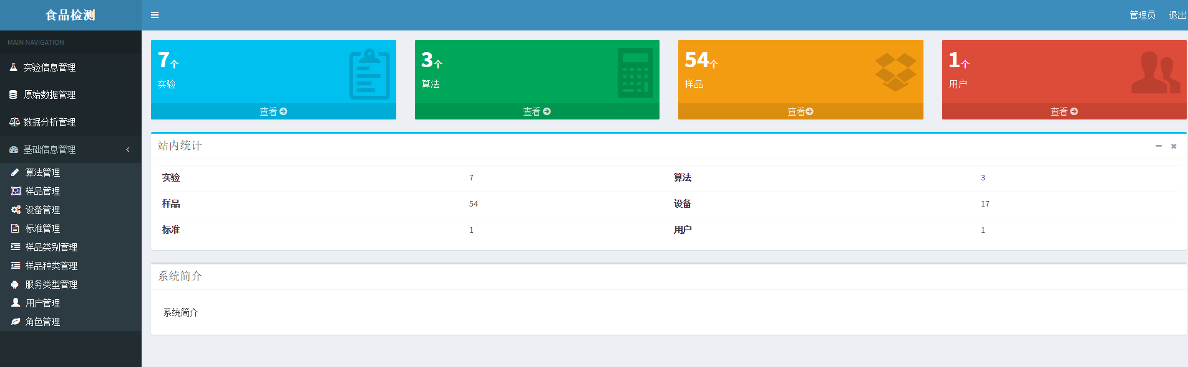

首页展示简单的统计信息。

# 3 实验管理

## 3.1 查询

点击左侧菜单的实验管理，会列出实验列表：

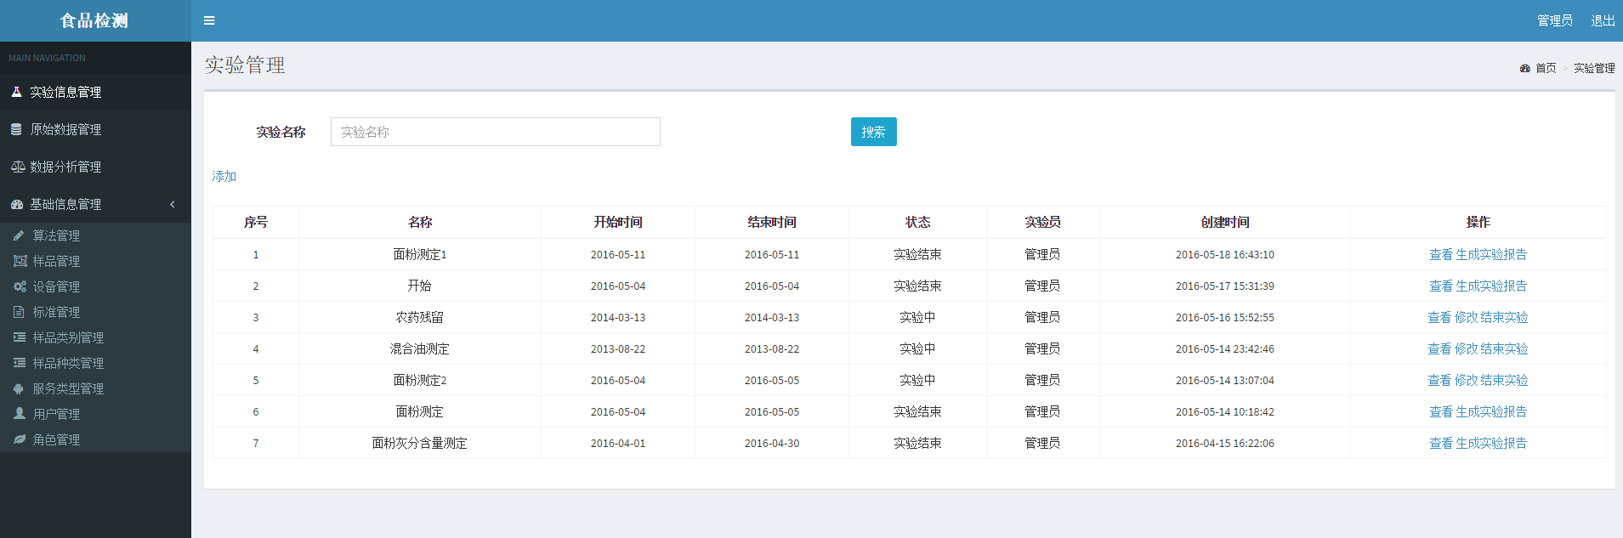

在实验名称输入框中输入实验名称，点击搜索按钮，可进行实验查询。

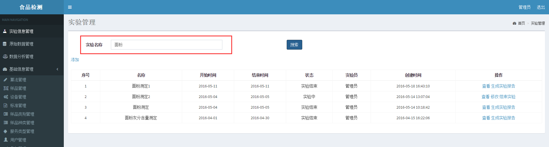

## 3.2 添加

点击列表左上方的添加链接进入添加页面。

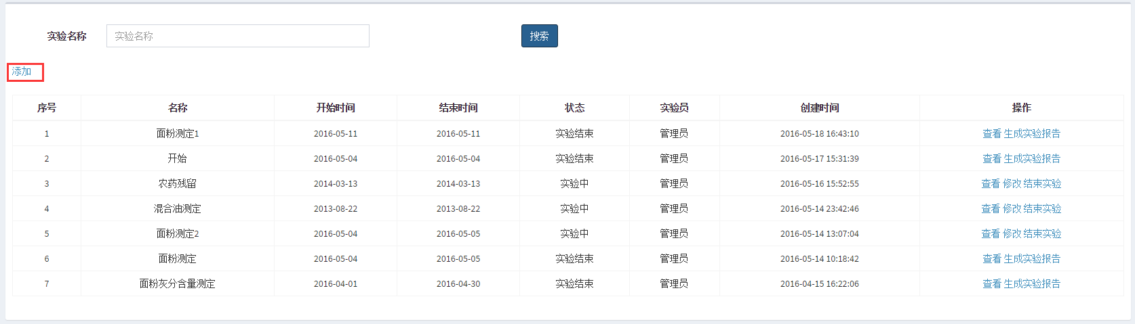

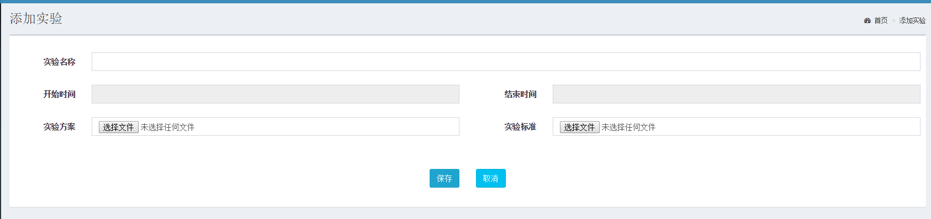

填写实验基本信息，可选择上传实验附件。填写完毕后点击保存按钮即可保存实验，页面回到实验列表页。（如果必填项没有填写，系统会进行提示）

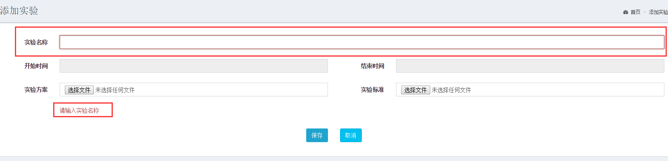

## 3.3 查看

点击列表后的查看按钮，可以查看实验信息。在实验信息页面，如果该实验上传了附件，则可以下载实验附件。

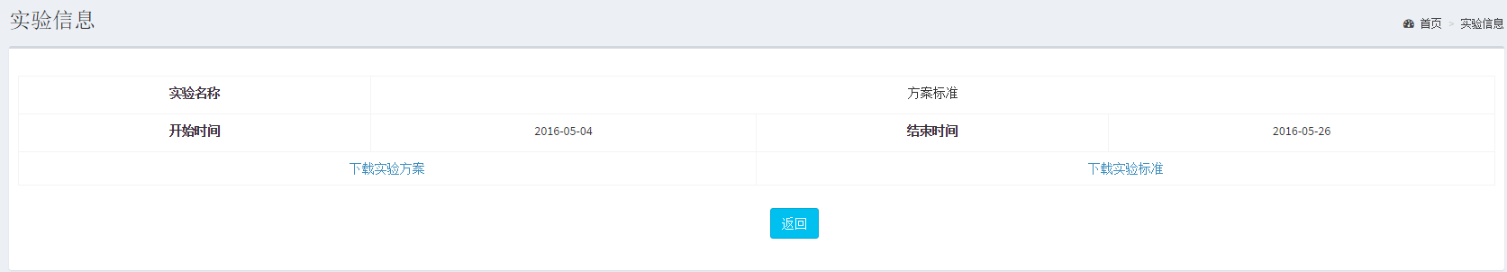

## 3.4 修改实验

点击列表中的修改页面，即可进入修改实验页面。可以修改实验信息。（处于开始或结束状态的实验不可修改）

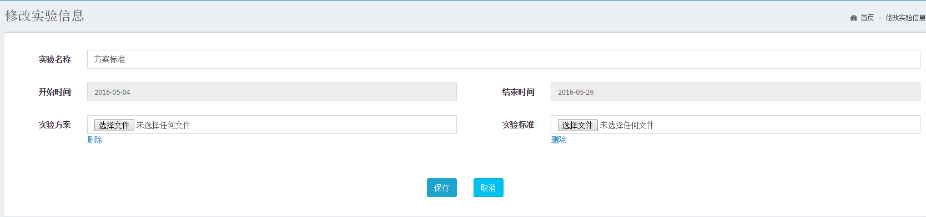

## 3.5 开始实验

点击列表中开始实验，此实验为开始状态。

## 3.6 结束实验

点击列表中结束实验，此实验为结束状态。

## 3.7 生成实验报告

处于结束状态的实验可以生成实验报告。点击生成报告即可出现下载提示，可将报告保存到本地。

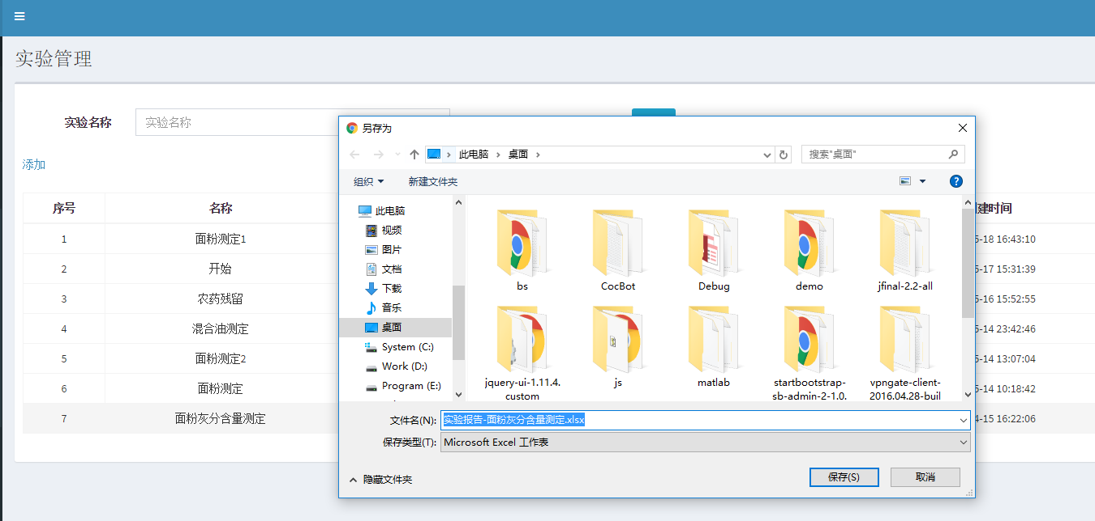

# 4 原始数据管理

## 4.1 查询

点击左侧菜单原始数据管理，即可进入原始数据列表页。

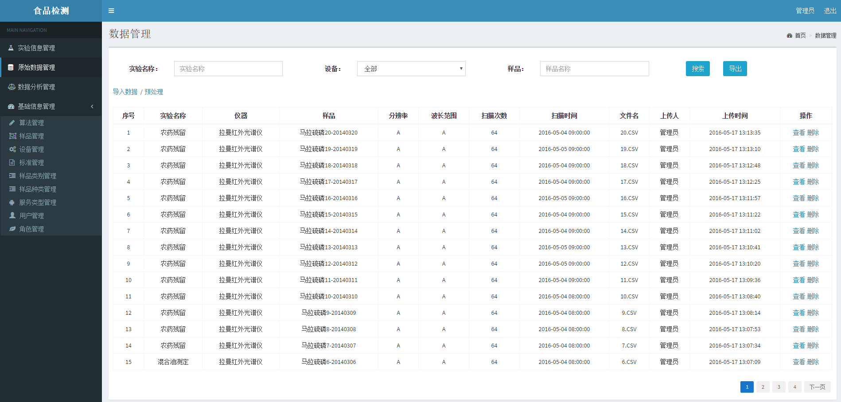

可以通过实验名称，设备，样品查询数据。输入样品时，输入4个字符即可进行样品检索。

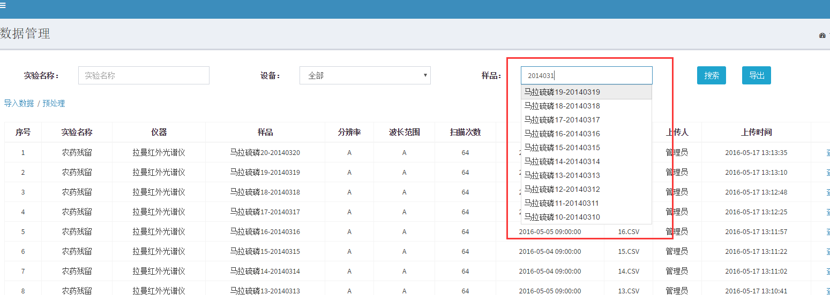

点击搜索按钮，即可根据输入的条件搜索数据。点击导出时，可导出符合搜索条件的数据压缩包。

## 4.2 导入数据

点击导入数据，即可弹出导入数据层，输入相关参数，选择数据文件，点击导入按钮即可导入数据。 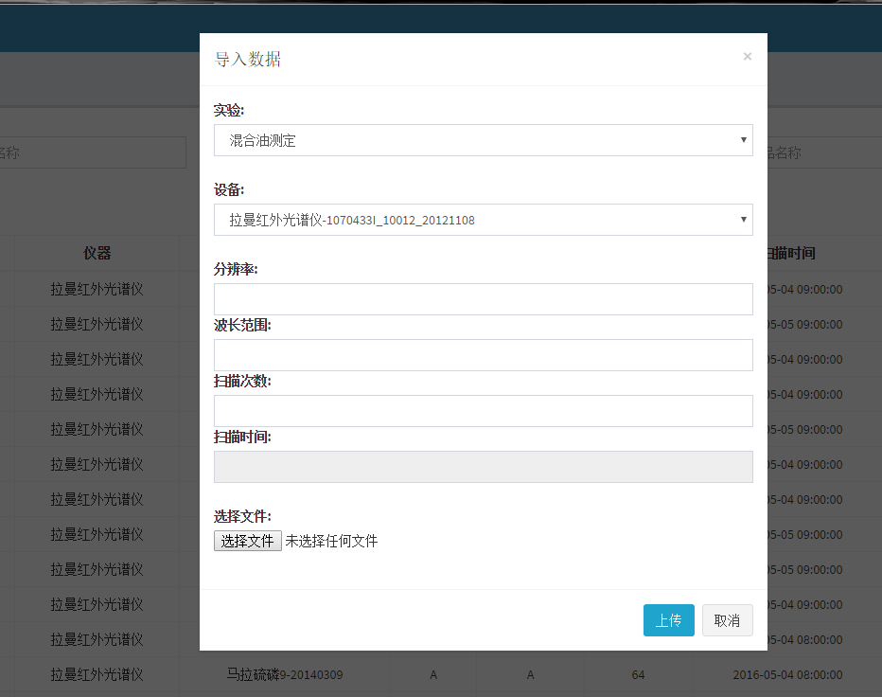

导入时，数据文件名需与现有样品名一致，如果不一致，系统会提示找不到对应的样品。目前系统支持csv与txt格式的数据。

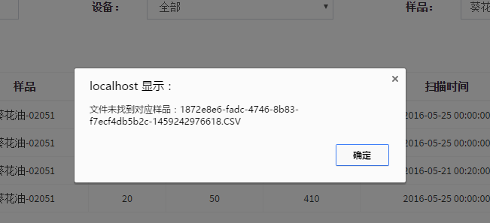

## 4.3 预处理

点击预处理，弹出预处理层，选择算法（目前系统中内置三个算法），并填写参数。可以在实验输入框中输入实验名称，点击搜索数据查询同一实验下的数据。点击处理按钮，即可处理数据。等待一段时间后（等待时间与算法复杂度与数据量有关），即可看到分析结果。

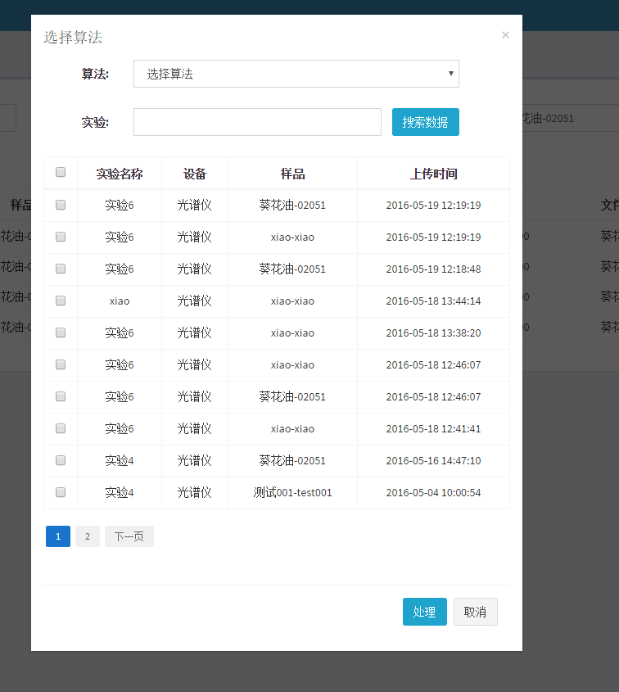

分析结果分为三个部分：

1）算法信息：

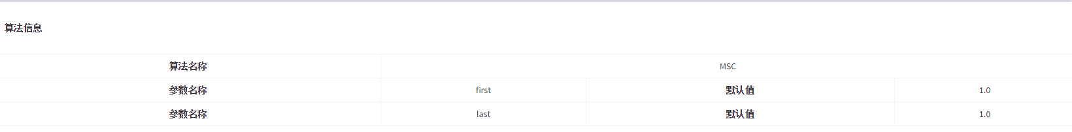

2）数据列表

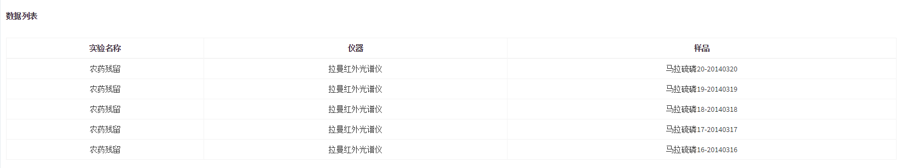

3）图谱数据

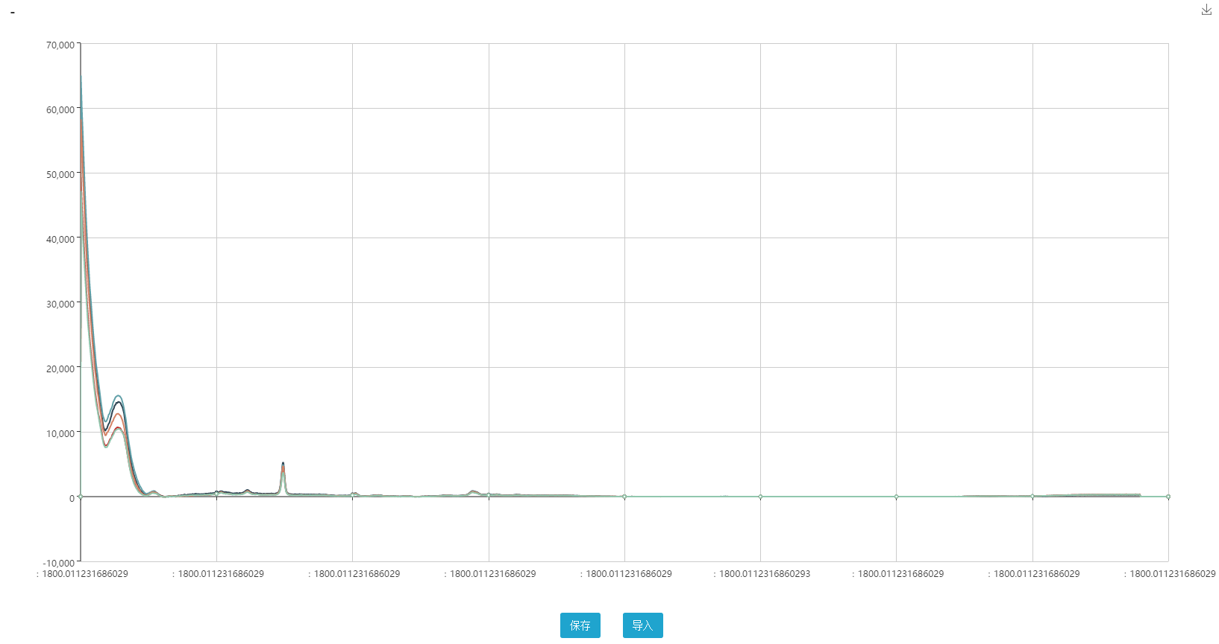

点击保存按钮即可保存分析结果。页面跳转至数据分析管理页。

## 4.4 导入自定义算法结果

如果系统自带算法无法满足需要，可以在处理结果页面点击导入按钮导入自定义算法处理后的数据。如下图：

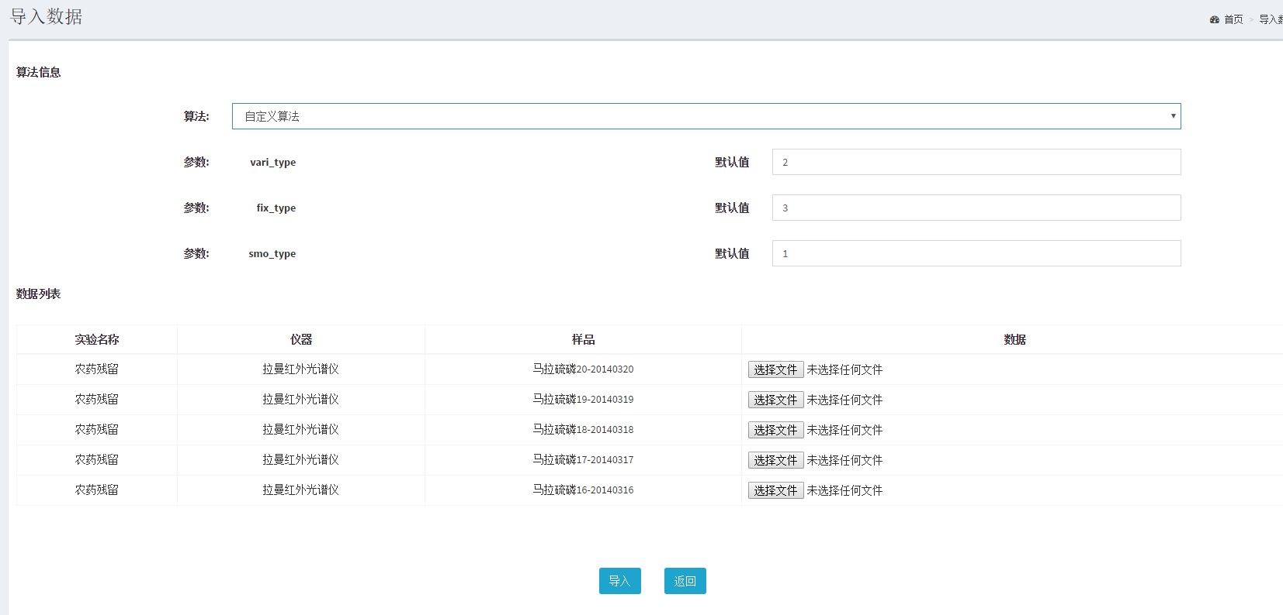

选择自定义算法，并填写相关参数。选择样品数据文件。点击导入后，会打开和预处理结果相同页面展示算法信息，样品信息与图谱信息。

# 5 数据分析管理

## 5.1 查询

点击左侧数据分析管理，页面跳转至数据分析列表页。可以通过实验名称查询分析结果。

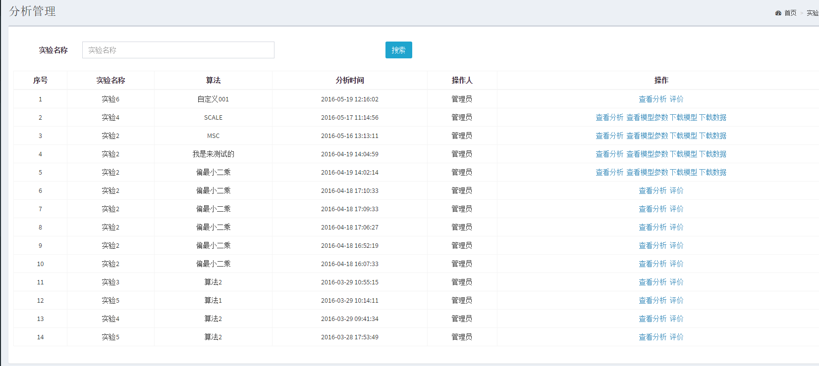

## 5.2 评价

可以对分析结果进行评价。点击评价。弹出评价层。输入相关参数，并上传模型与数据文件（一个分析只能评价一次）。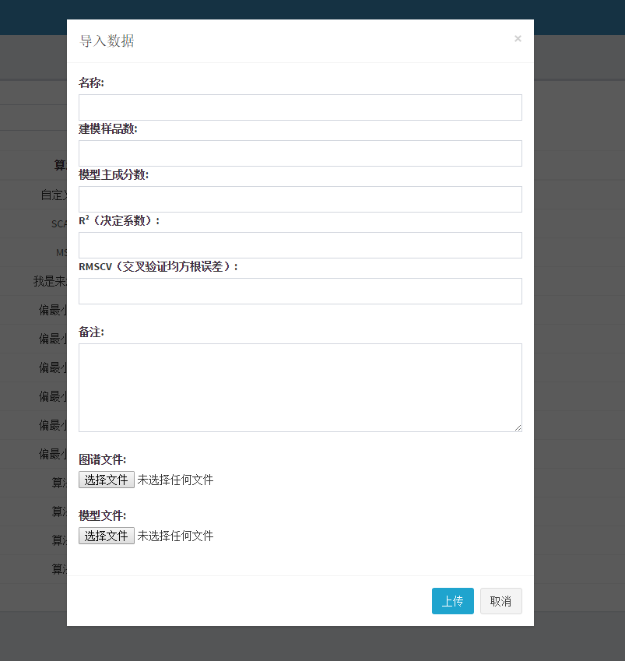

## 5.3 查看分析

可点击查看分析查看分析详情。（同预处理结果页面）

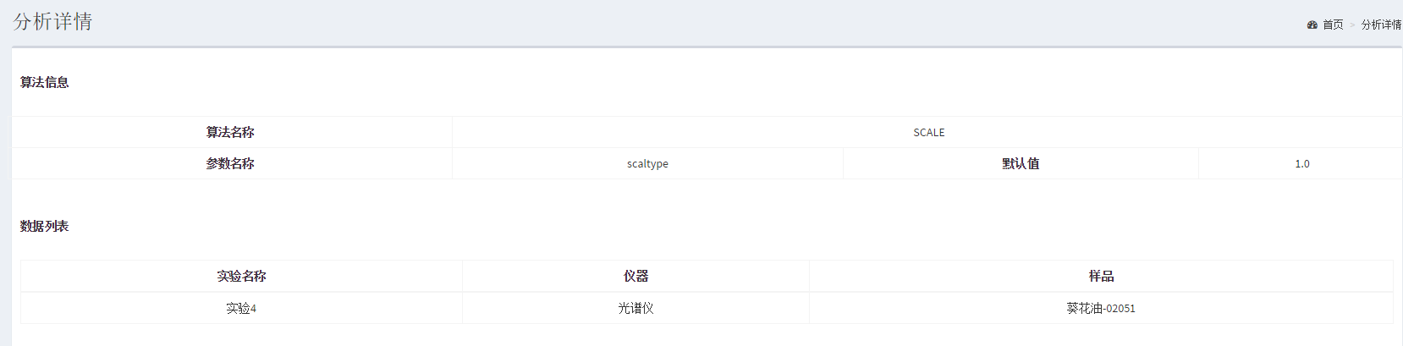

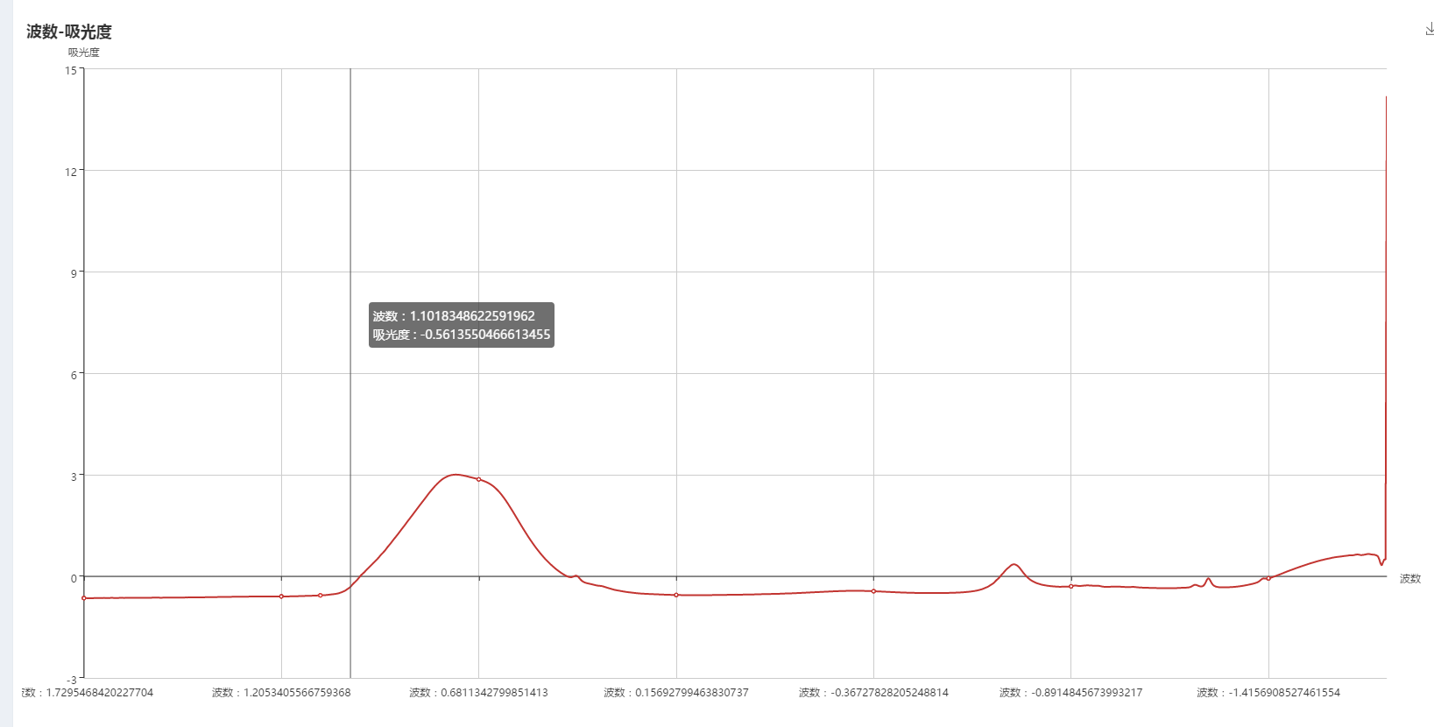

## 5.4 查看模型参数

评价后，即可点击查看模型参数，显示评价模型参数。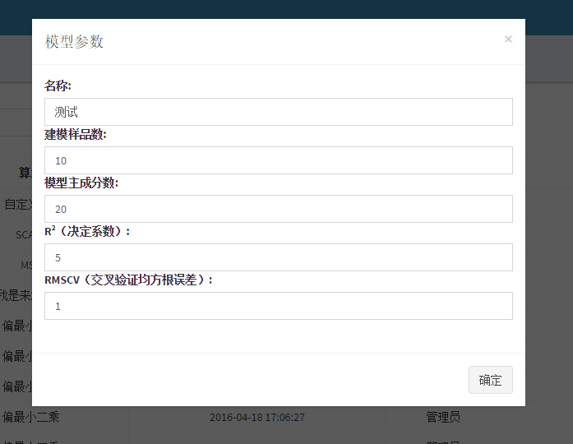

## 5.5 下载模型

评价后，即可点击下载模型来获取评价模型。

## 5.6 下载数据

评价后，即可点击下载数据来获取评价数据。

# 6 算法管理

## 6.1 查询

点击左侧算法管理进入算法管理页面。可以根据算法名称进行查询。

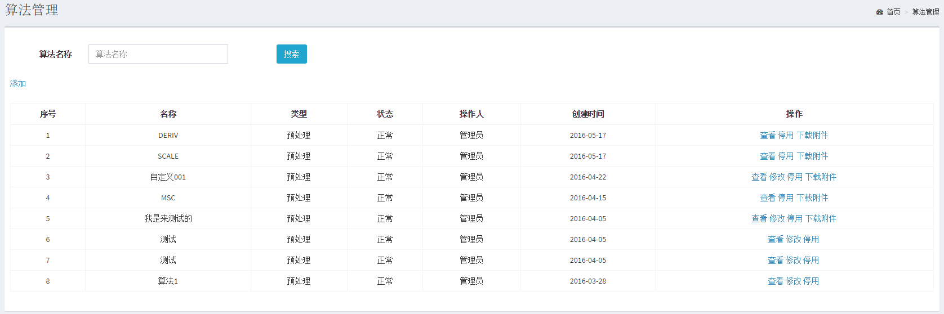

## 6.2 查看

点击查看按钮，可以查看算法信息。

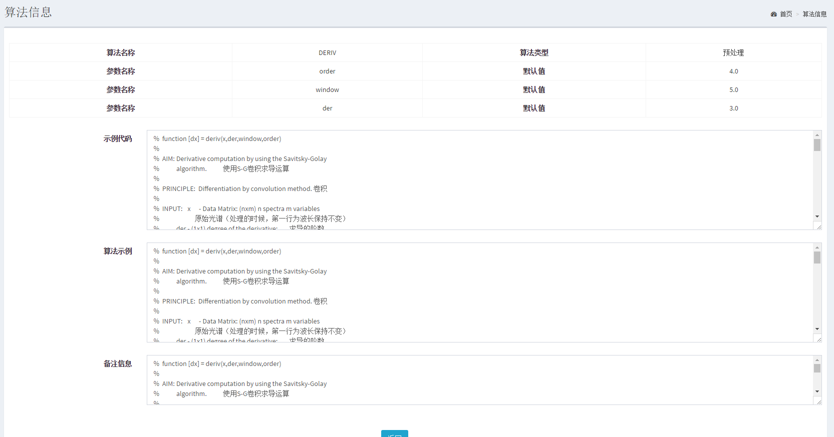

## 6.3 修改

点击修改按钮，可以修改自定义算法。

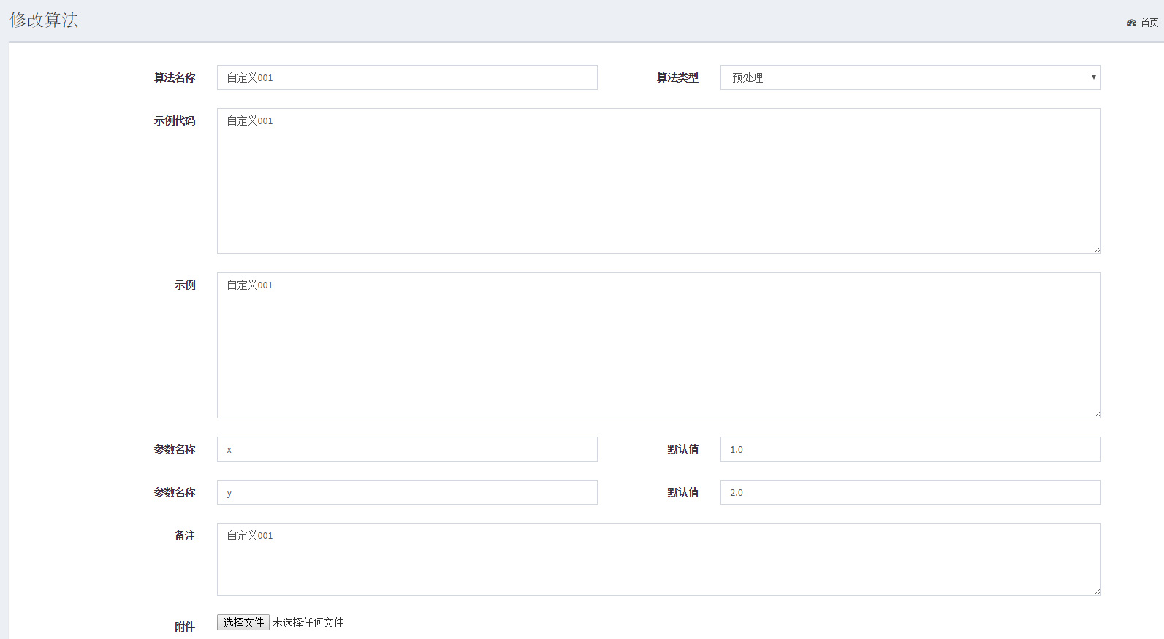

## 6.4 停用

可以对非系统算法进行停用，停用后，算法列表中此算法将不可见。导入自定义算法数据时，也无法选择此算法。

## 6.5 下载附件

可以下载算法附件。

## 6.6 添加

点击添加后，页面跳转至添加算法页面。填写相关信息后，点击保存按钮即可保存算法。

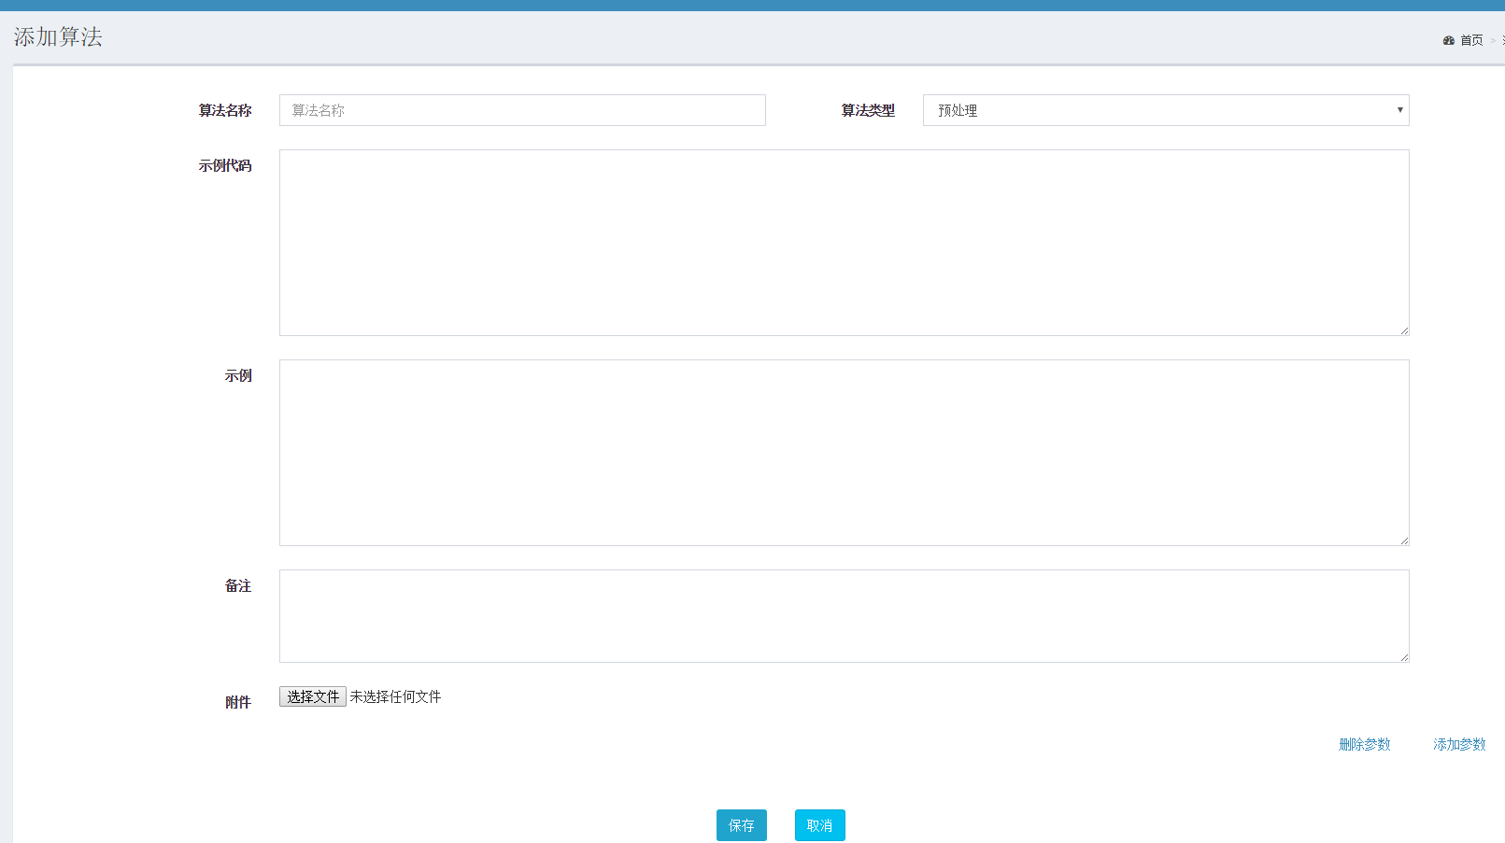

可以点击添加参数来为算法添加参数。

# 7 样品管理

## 7.1 查询

点击左侧样品管理，页面跳转至样品列表页。可以通过样品名称，产地，生产商进行查询。

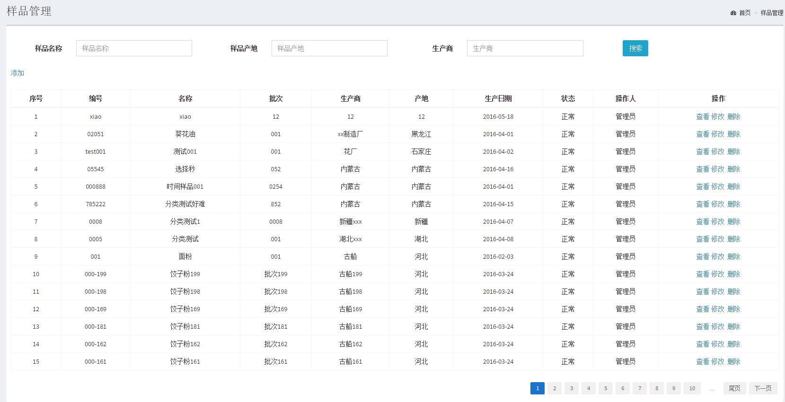

## 7.2 添加

点击添加，进入添加样品页面。

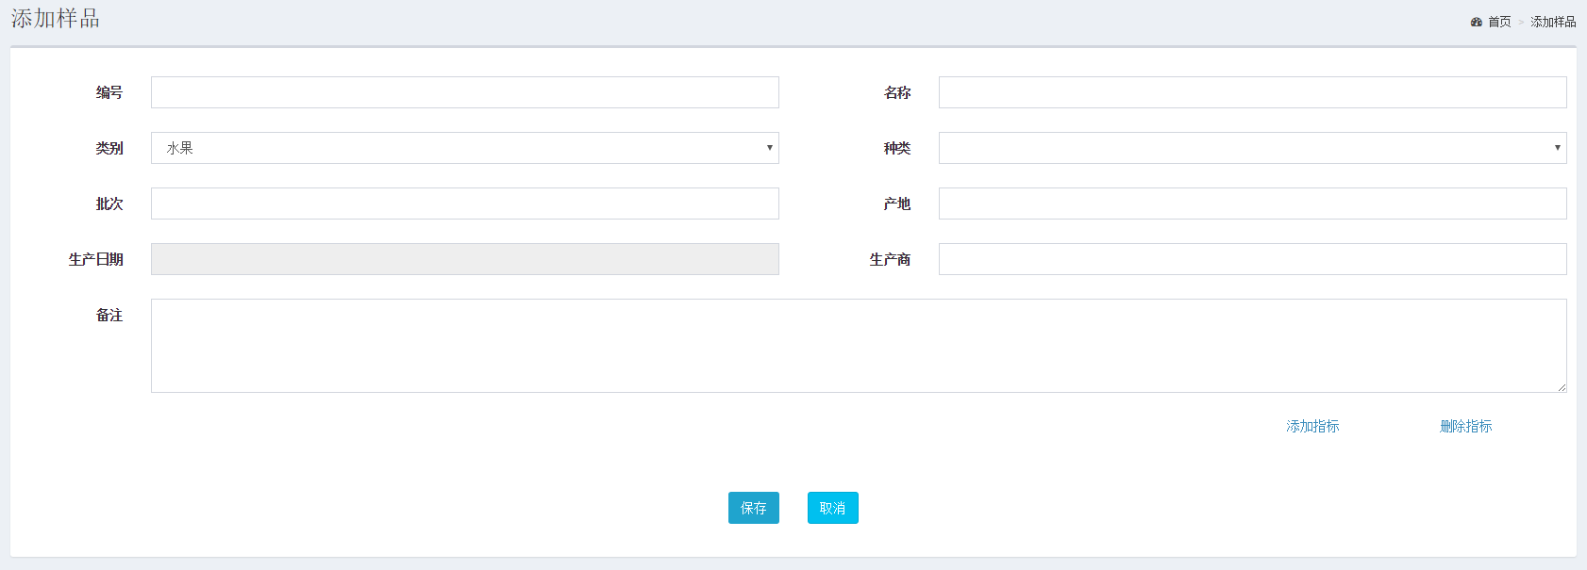

填写相关参数后，点击保存按钮即可保存样品信息。（可以为样品添加多个指标）

## 7.3 修改

点击修改，进入修改样品页面。

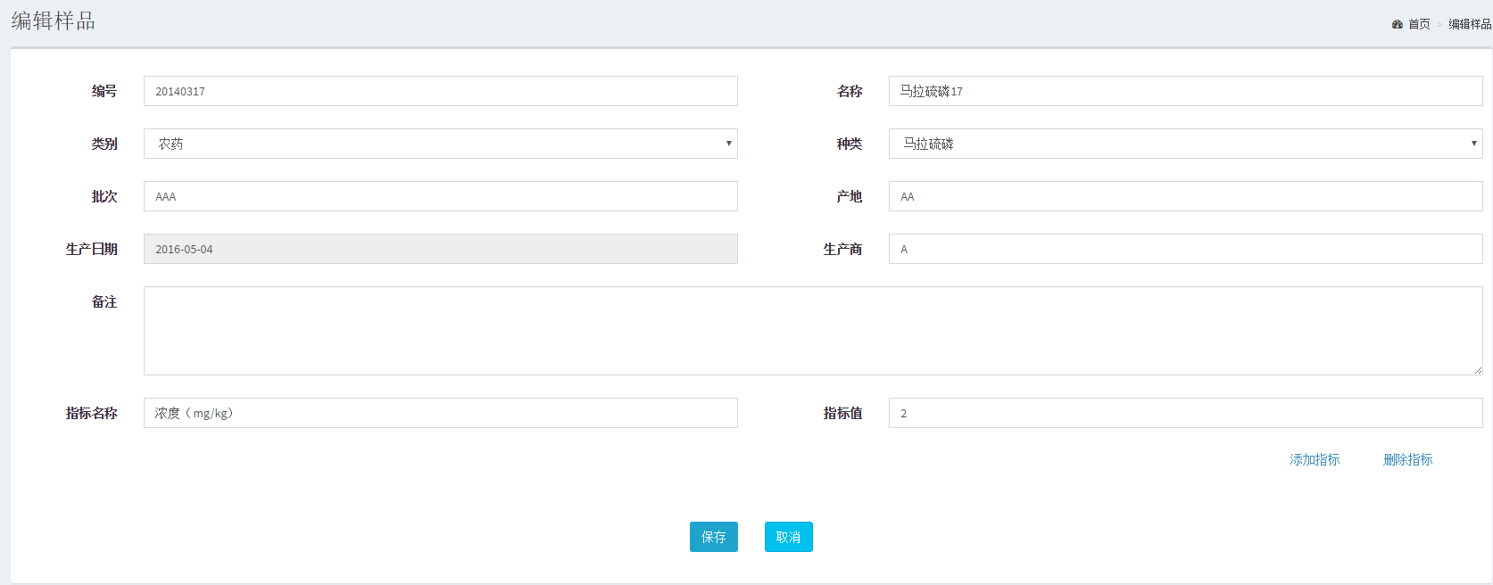

## 7.4 删除

点击删除即可删除样品。

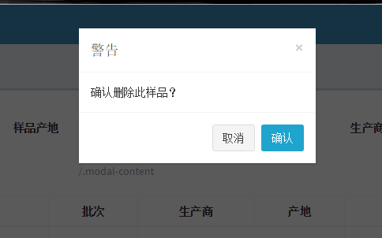

## 7.5 查看

点击查看，可查看样品信息。

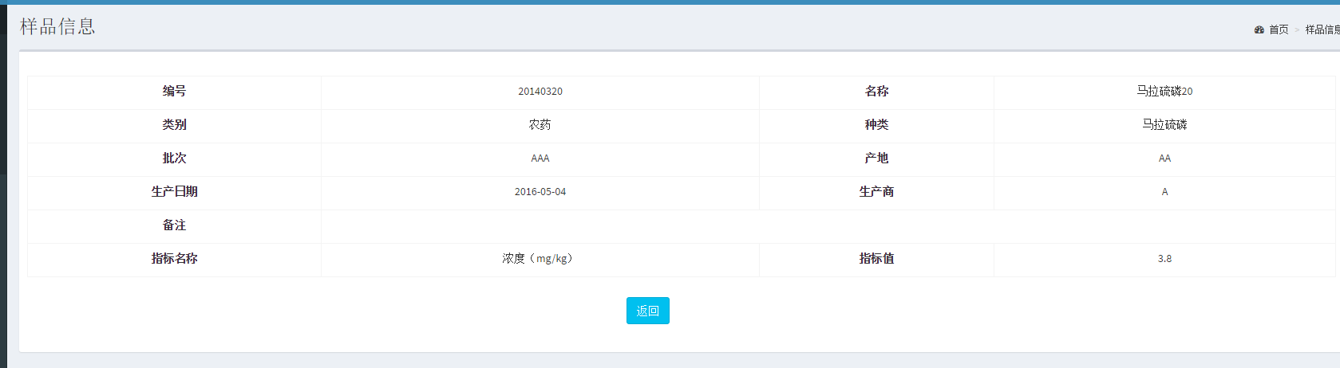

# 8 设备管理

## 8.1查询

点击左侧设备管理页面，进入设备列表页。可以通过设备名称，设备型号，生产商，分类进行查询。

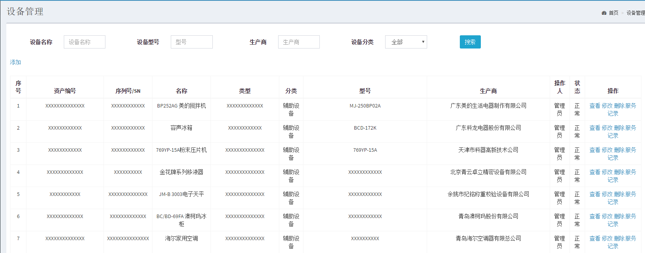

## 8.2添加

点击添加，进入添加设备页。

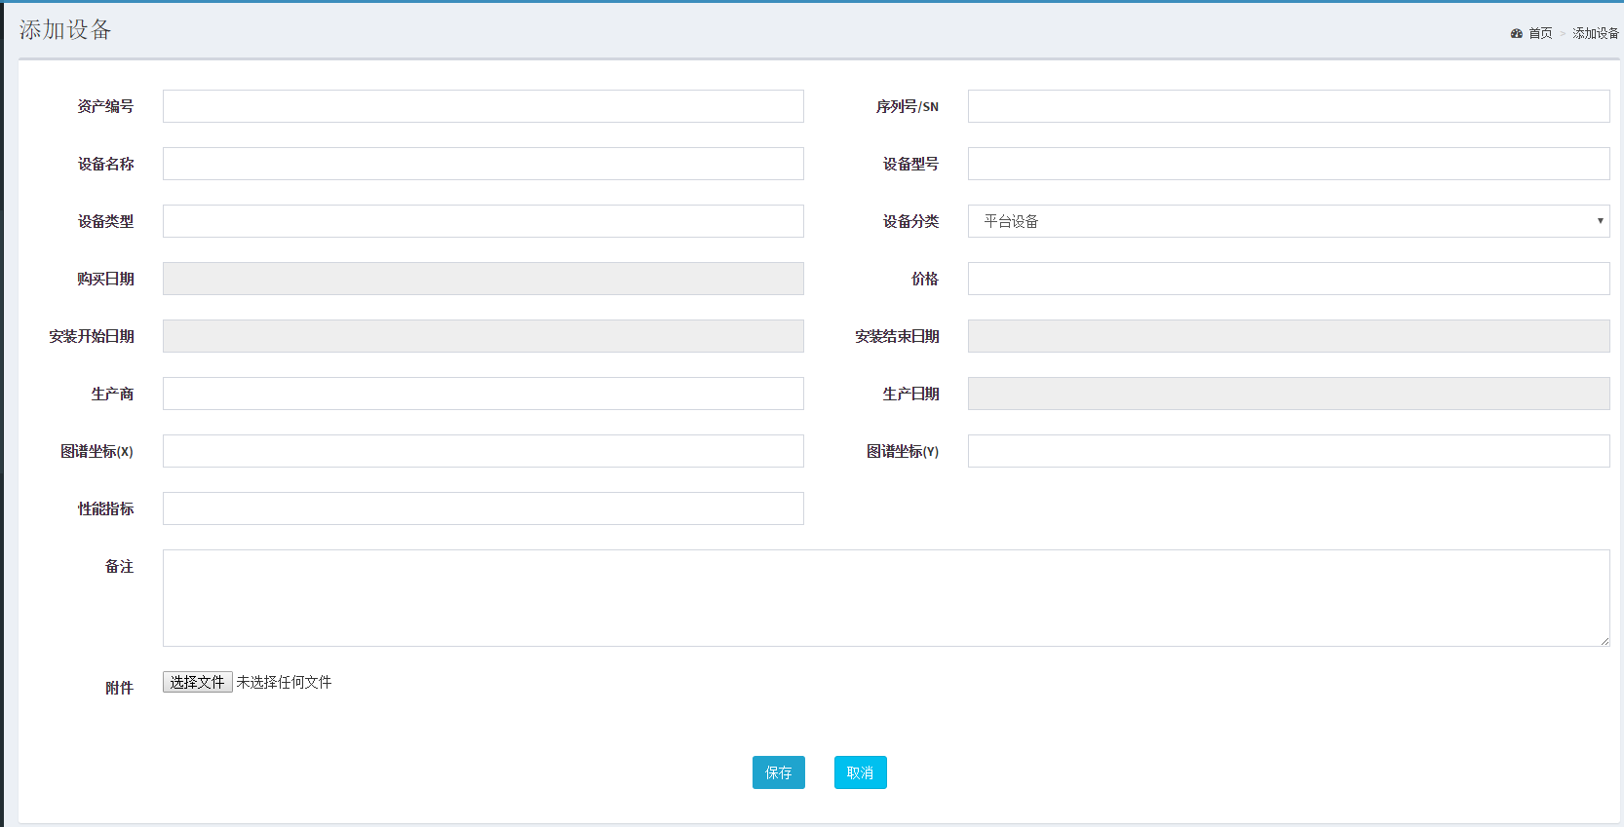

## 8.3修改

点击修改，进入修改设备信息页。

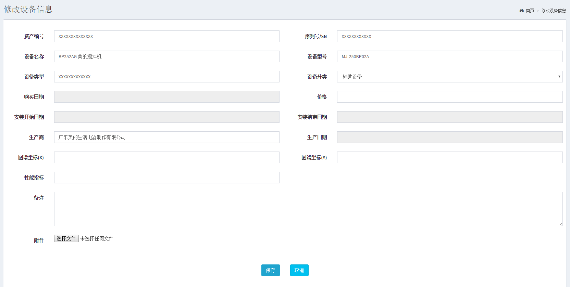

## 8.4删除

点击删除，可以删除此设备。

## 8.5 查看

点击查看，可以查看设备详细信息。

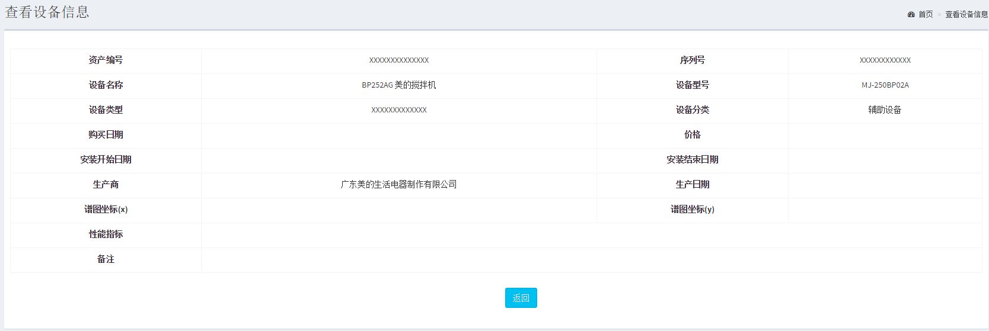

## 8.6 服务记录

点击服务记录，进入此设备的服务记录页。可以对服务记录进行增加与删除。

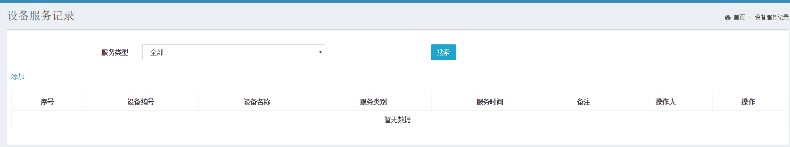

# 9 标准管理

## 9.1 查询

点击左侧菜单标准管理，进入标准管理列表页。可通过名称，针对对象，类型，状态进行查询。已过期的标准状态为红色。

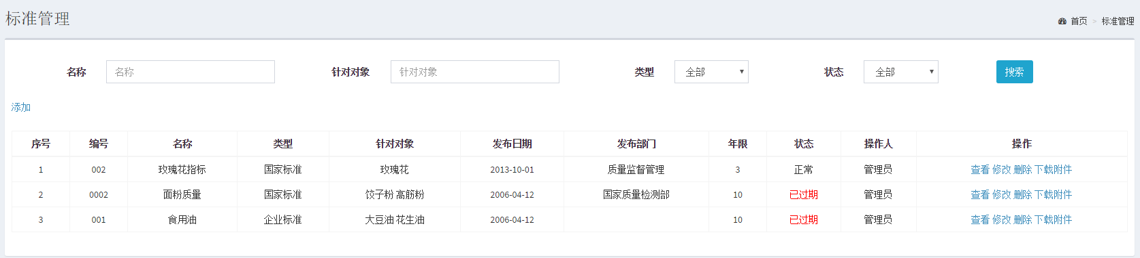

## 9.2 修改

点击修改，进入修改标准页。

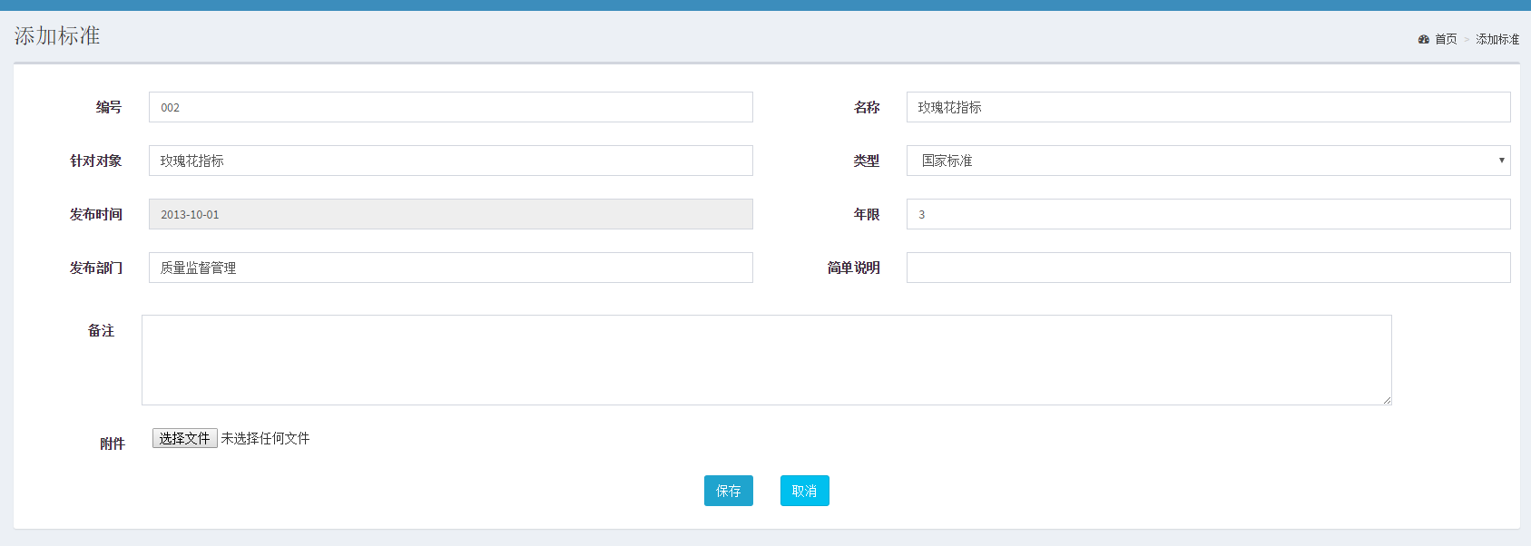

## 9.3 删除

点击删除，可以将标准删除。

## 9.4 查看

点击查看，可以查看标准详细信息。

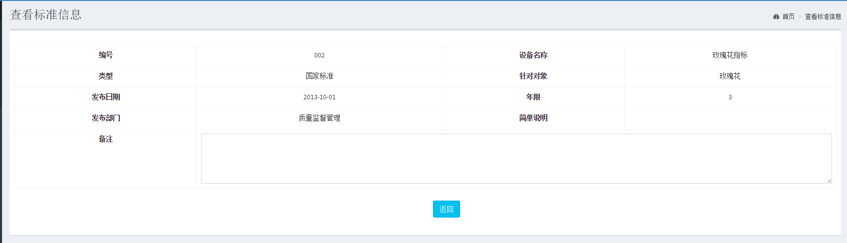

## 9.5 下载附件

点击下载附件，可以下载标准附件。

# 10 样品类别管理

## 10.1 查询

点击左侧样品类别管理进入样品类别列表页。可以通过样品类别查询。

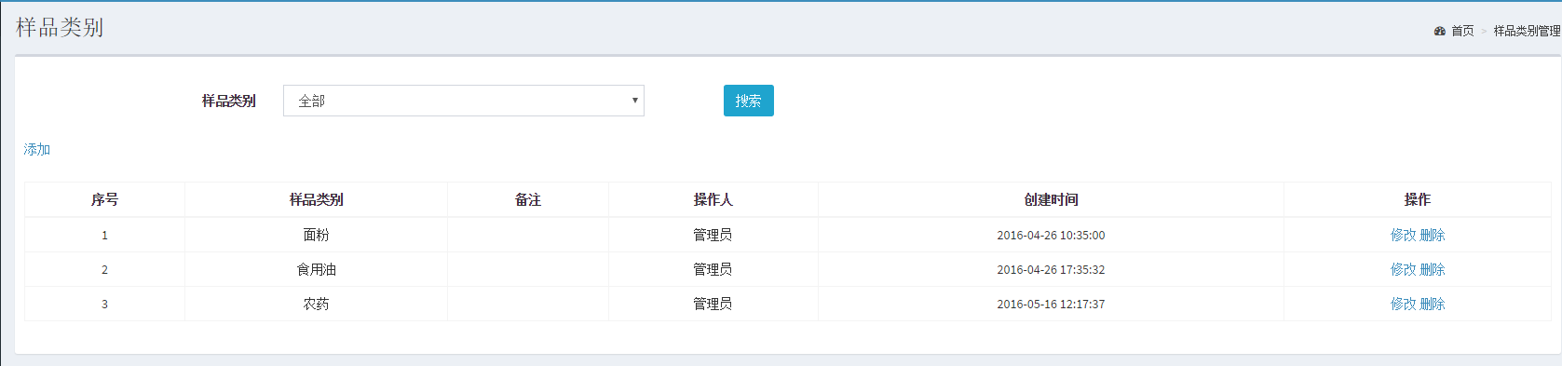

## 10.2 添加

点击添加，进入类别添加页。

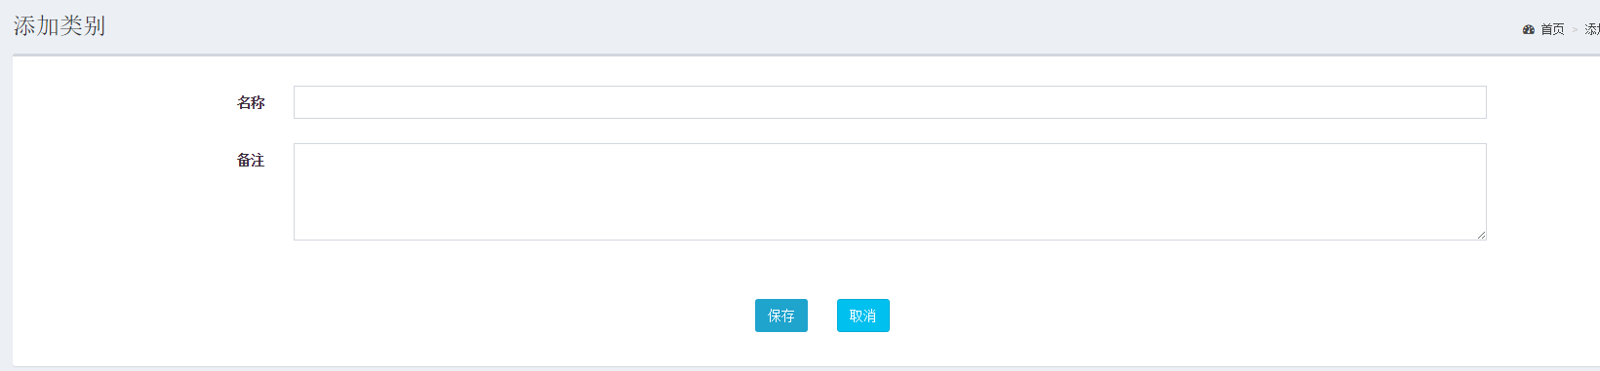

## 10.3 修改

点击修改，进入修改页面。

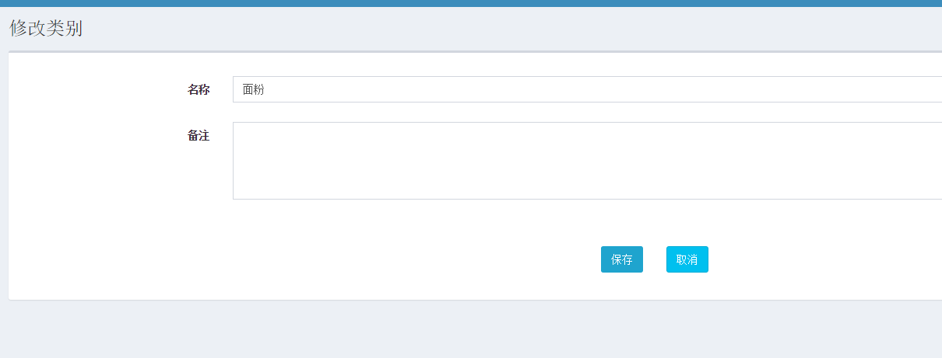

## 10.4 删除

点击删除，可以将此类别删除（已使用的类别不能删除）。

# 11 样品种类管理

## 11.1 查询

点击左侧样品种类管理，进入样品种类管理列表页。可通过类别与种类进行查询。

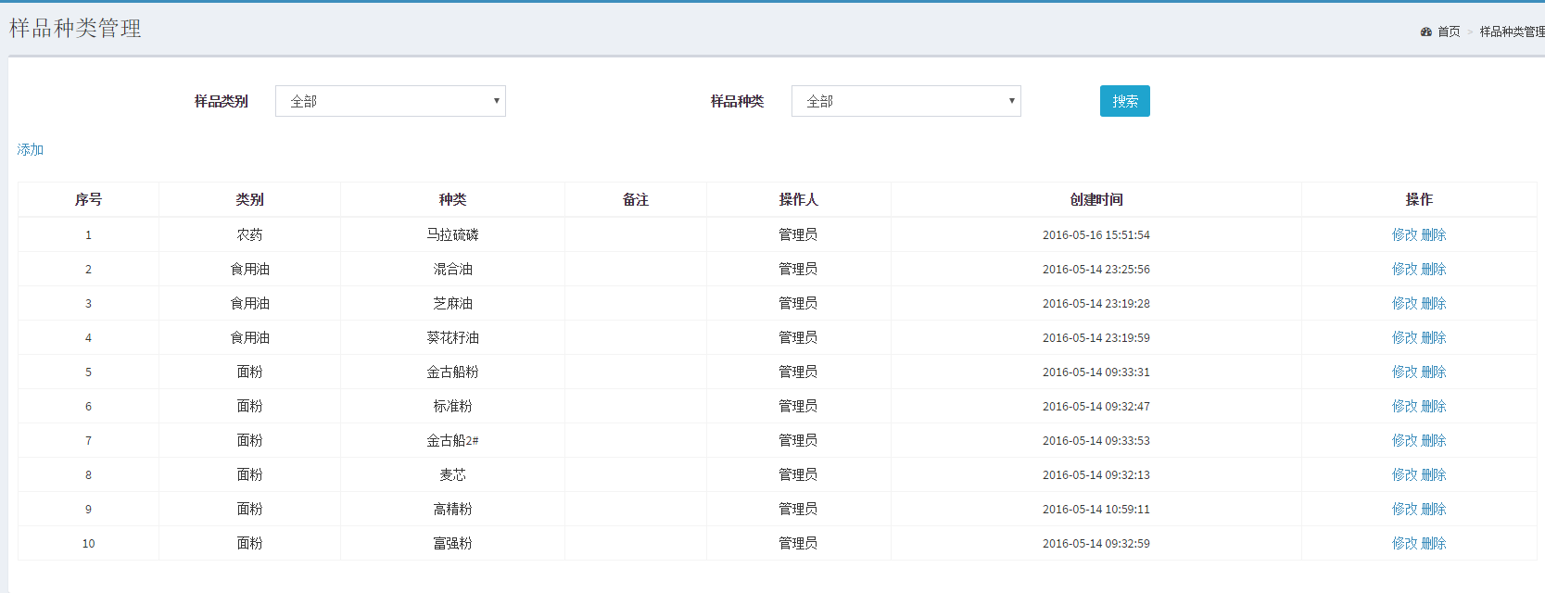

## 11.2 修改

点击修改，进入修改种类页面。

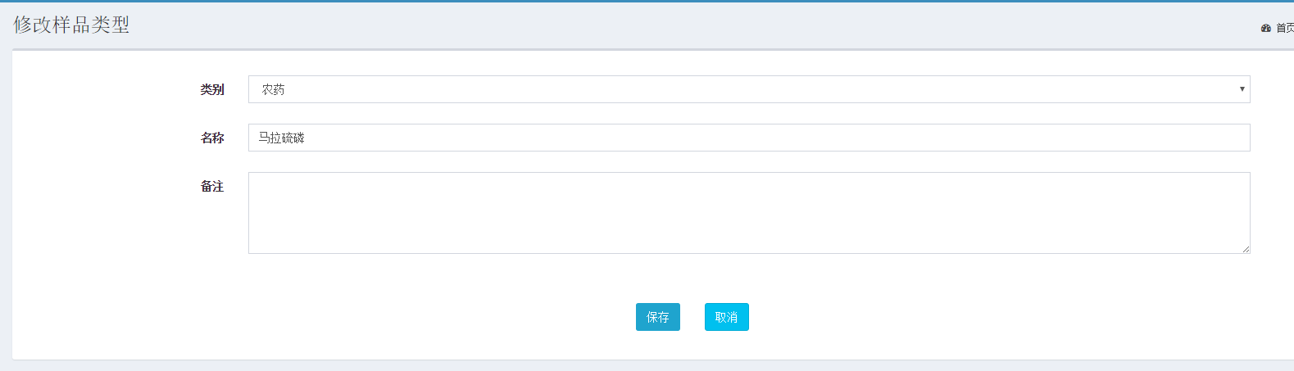

## 11.3 删除

点击删除，可将此种类删除（已使用的种类不能删除）。

## 11.4 添加

点击添加，进入种类添加页。

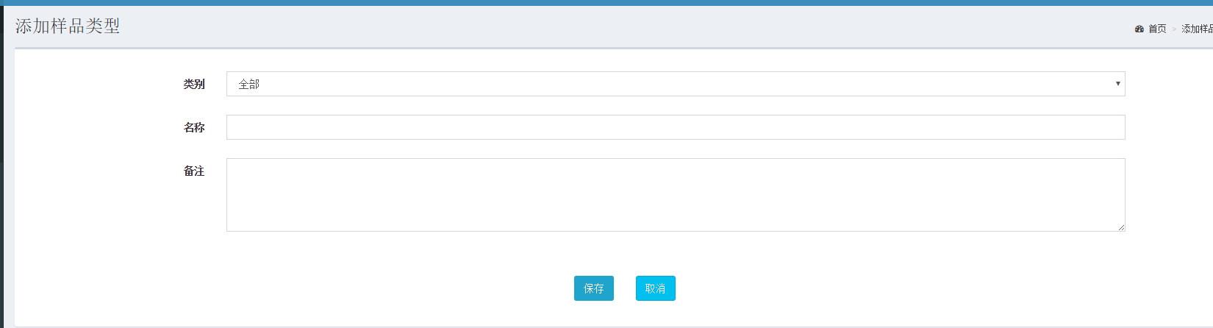

# 12 服务类型管理

## 12.1 查询

点击左侧服务类型管理，进入服务类型列表页。

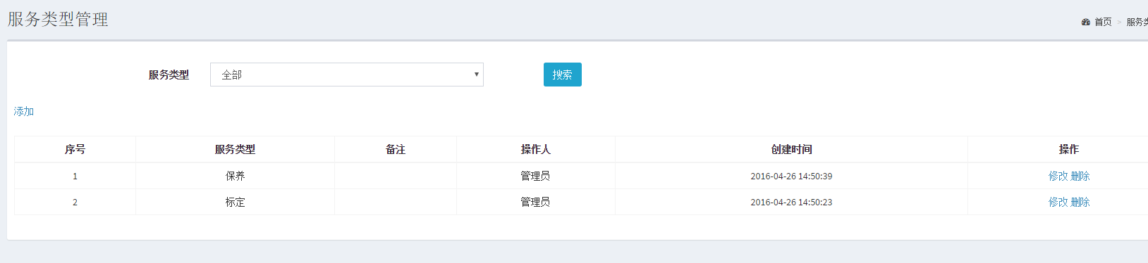

## 12.2 修改

点击修改，进入修改服务类型页。

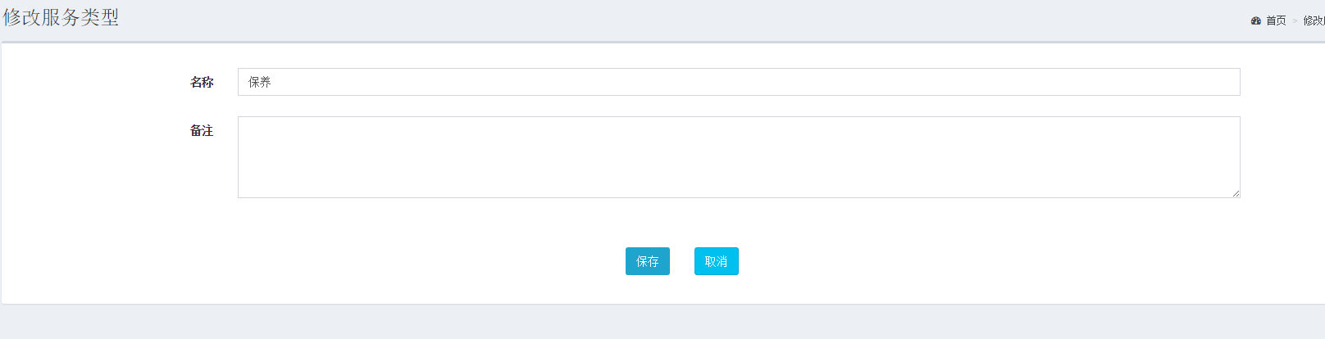

## 12.3 删除

点击删除，可以删除此服务类型。

## 12.4 添加

点击添加，进入服务类型添加页。

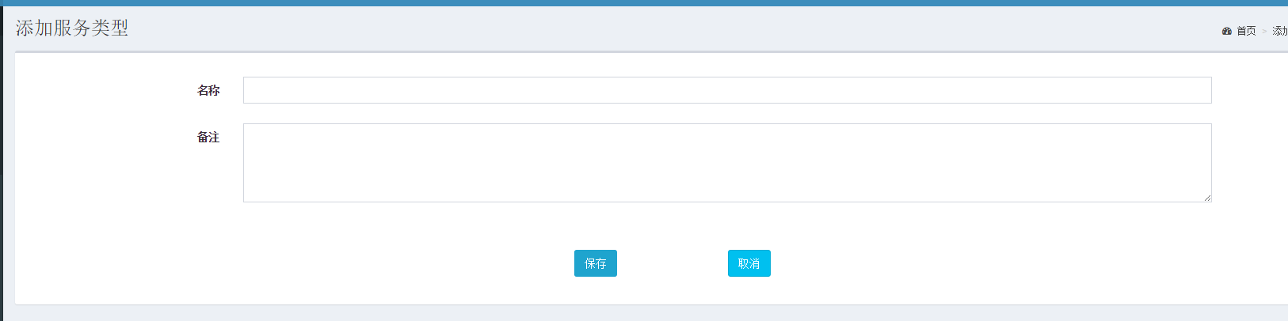

# 13 用户管理

## 13.1 查询

点击左侧用户管理，进入用户列表页。可以根据姓名与角色查询。

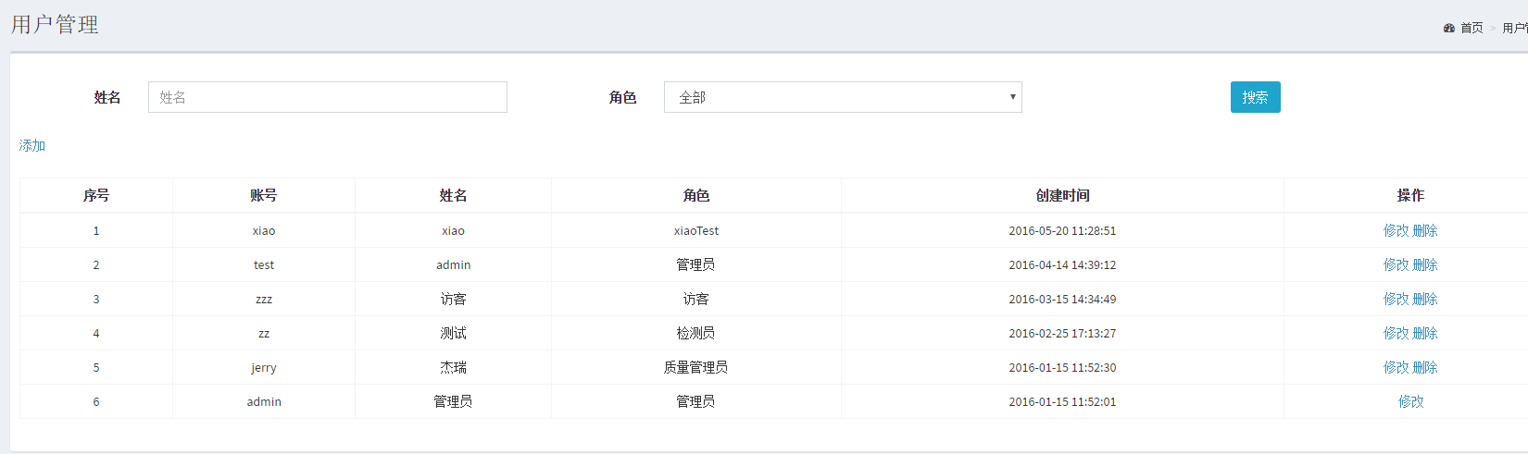

## 13.2 修改

点击修改，弹出修改层。

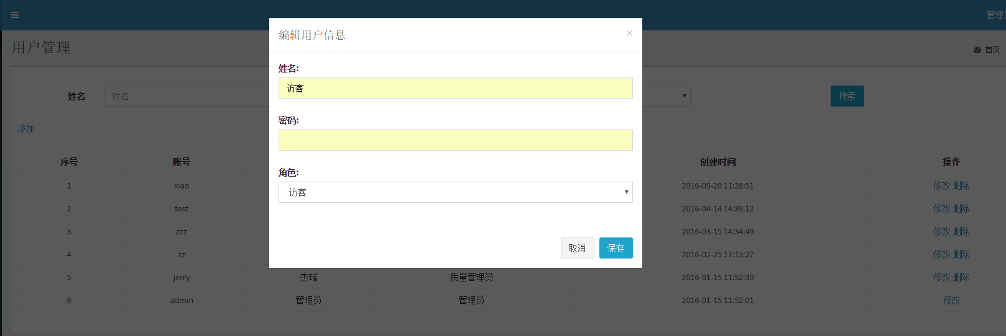

## 13.3 删除

点击删除，可以删除此用户（不能删除系统内置amdin用户）。

## 13.4 添加

点击添加，弹出添加用户层。

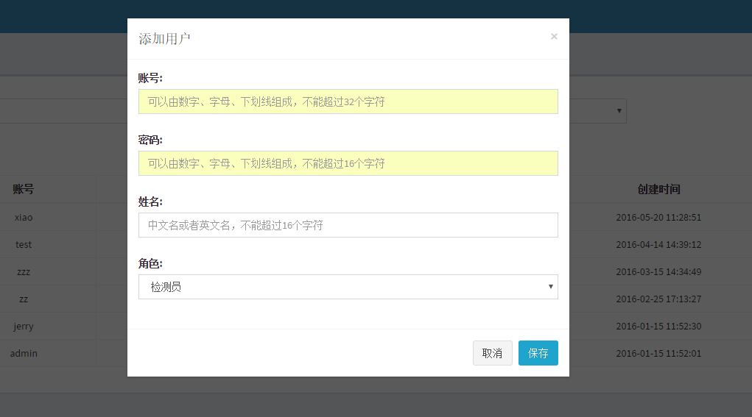

# 14 角色管理

## 14.1 查询

点击左侧角色管理进入角色列表页。可以根据名称查询。

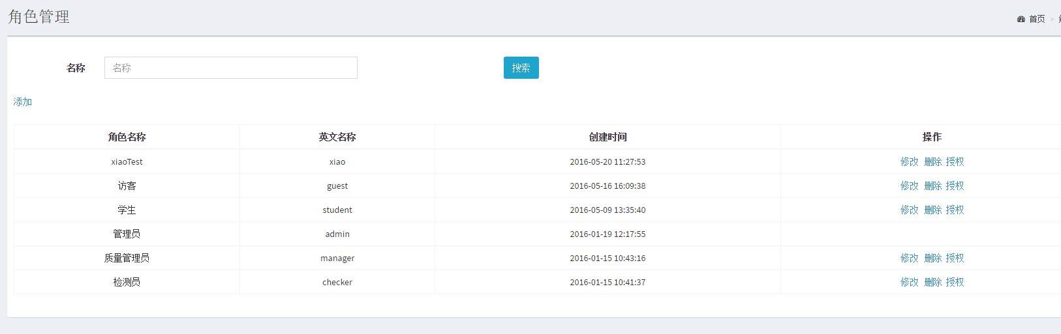

## 14.2 修改

点击修改，弹出编辑角色信息层。

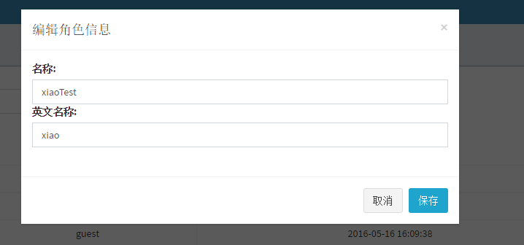

## 14.3 删除

点击删除，可以删除此角色（此角色下的用户将没有任何权限）。

## 14.4 授权

点击授权，进入授权页面。

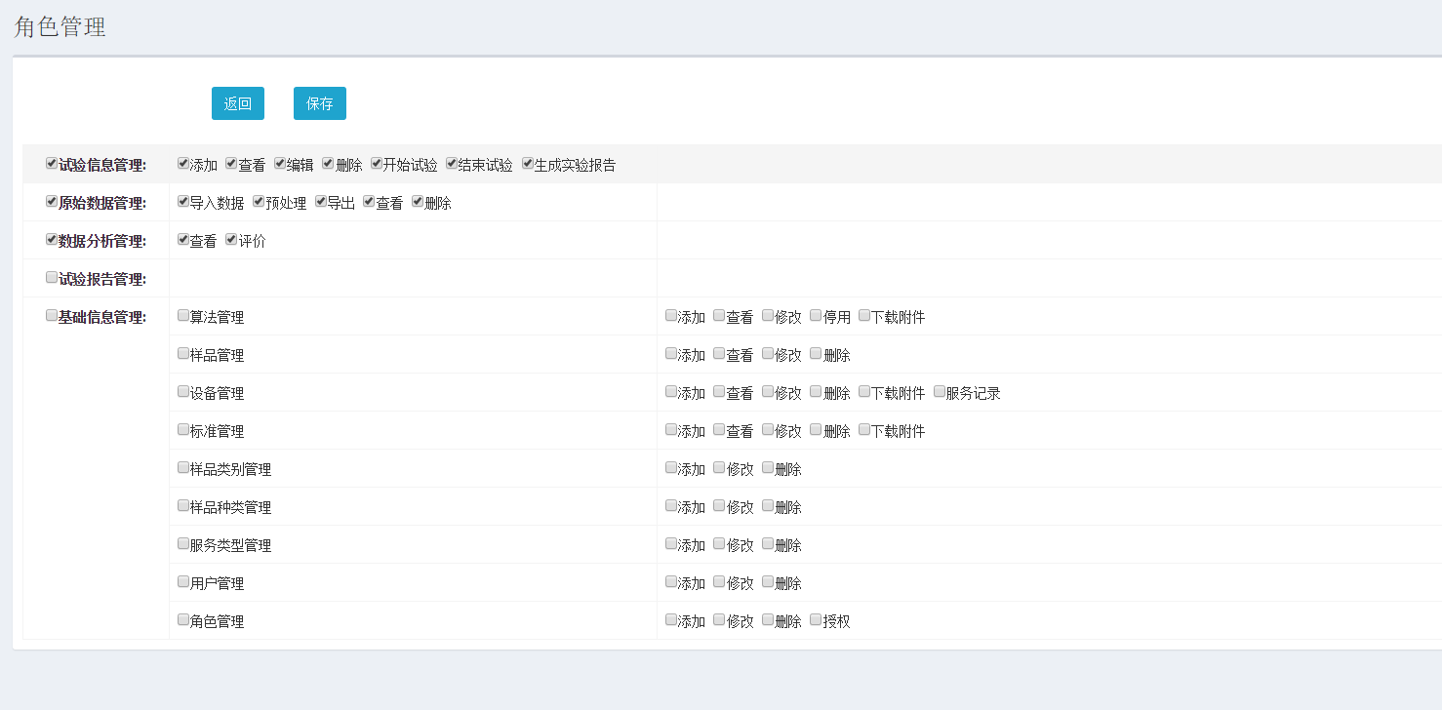

可以对此角色进行授权。